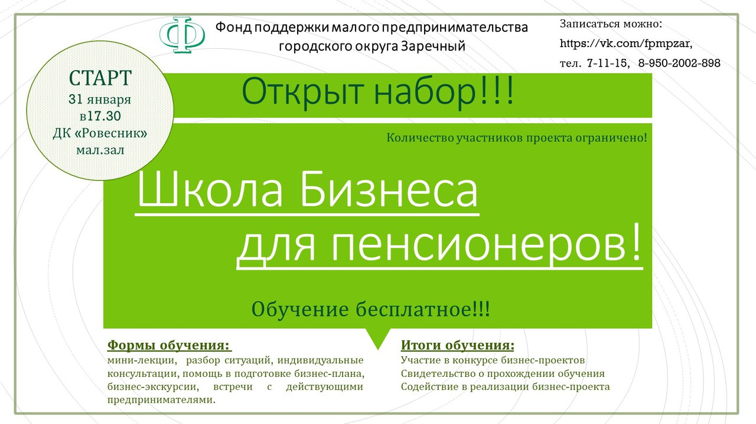
Фонд поддержки малого предпринимательства ГО Заречный начинает реализацию проекта «Школа бизнеса для пенсионеров». Обучение бесплатное!
Цель проекта – использование знаний, опыта и трудового потенциала старшего поколения как важного ресурса экономического роста, повышение социально-экономической активности граждан.
Задачи проекта:
1. Формирование базы вакансий заинтересованных хозяйствующих субъектов.
2. Повышение предпринимательских компетенций участников проекта.
3. Формирование индивидуальных программ целевой подготовки и повышение профессиональных компетенций участников проекта.
4. Сопровождение реализации собственного проекта или трудоустройства.
Формы обучения: мини-лекции, разбор ситуаций, индивидуальное консультирование, встречи с действующими предпринимателями, помощь в подготовке бизнес-плана, бизнес-экскурсии на действующие предприятия города, экономические игры.
Ознакомиться с анонсом проекта можно также на сайте ФПМП по ссылке http://fpmpzar.ru/support/businessschool-pens .

Набор участников уже начался!
Записаться и задать вопросы можно по телефонам (34377)7-11-15, 3-28-61.
Первая организационно-ознакомительная встреча состоится
31.01.2018г., с 17.30, в малом зале ДК «Ровесник».

